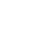
扬州市邗江区2018—2019学年度第一学期期末试卷
八年级物理
(测试时间：100分 试卷满分：100分)
一、选择题(本题共12小题，每小题2分，合计24分)
1．关于声现象，下列说法中不正确的是（▲）
A．吹笛子时，手指按住不同的孔便会发出不同的声音，说明声音是由振动产生的
B．“引吭高歌”中的高是指响度大
C．太空中宇航员能对话，不能证明声音可以在真空中传播
D．超声波与次声波在15℃空气中的传播速度都是340m/s
2．如图所示的物态变化中，需要放热的是（▲）
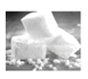
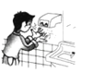
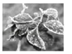
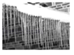
A． 干冰变小 B．干手机将手烘干 C．树叶上的霜 D．冰雪消融
3．下列光现象与日食的形成原因不同的是（▲）
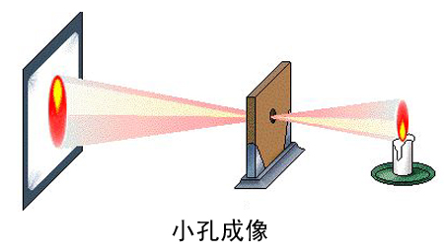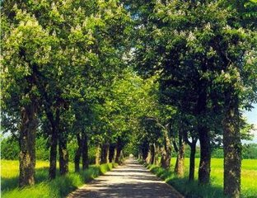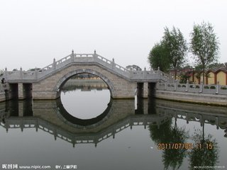
A.小孔成像
C.手影游戏
D.树下阴影
B.水中倒影
4．明代诗人曾写下这样一首诗：“空手把锄头，步行骑水牛；人在桥上走，桥流水不流”。其中“桥流水不流”之句应理解成其选择的参照物是（▲）
A.水 B.桥 C.人 D.地面
5．两支合格的温度计玻璃泡中所装的水银一样多，但细管内径不同。现将它们的玻璃泡同时插入同一杯热水中，那么（▲）
A． 内径细的水银柱升得较高，示数当然也较大
B． 内径粗的水银柱升得较高，示数当然也较大
C． 尽管内径不同，但水银柱升高的高度相同，示数也相同
D． 内径细的水银柱升得较高，但两支温度计的示数相同
6．国庆假期，在河湖湾风景区内，小明戴着一副墨镜时，看到了一株“黑叶红花”的睡莲，他感到奇怪，于是取下墨镜，这时看到的却是一株绿叶白花的睡莲。请问，这幅墨镜的镜片的颜色可能是（▲）
A．黑色 B．红色 C．绿色 D．白色
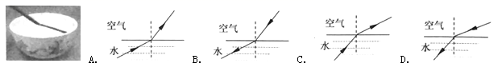
7.能正确反映水中的筷子看起来向上偏折的光路是（▲）
8.小李每天坚持用“微信运动”来统计当天行走的步数，如图是她在4月12日的步行情况。按照正常成年人的身体指标和通常的步伐及频率，可以估测出（▲）
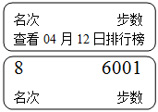
A．当天的最高气温可达38℃
B．当天小李走过的路程大约为3000m
C．小李步行的平均速度大约为10m/s
D．步行后小李心跳一次的时间大约为4s
9．为了探究运动与静止的鸡蛋撞击时谁更容易破，小明将甲鸡蛋分别从斜面上的A、B、C三处由静止释放，撞击静止在水平面上的乙鸡蛋，实验结果是：第一次两只鸡蛋都破；第二次甲鸡蛋完好乙鸡蛋破；第三次两只鸡蛋都不破。接下来的步骤是（▲）
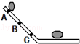
A．得出“与鸡蛋动静无关”的结论
B．得出“静止的鸡蛋更易破”的结论
C．得出“运动的鸡蛋更易破”的结论
D．在B处释放鸡蛋，重复做几次实验
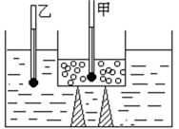
10．在气温是0℃的环境下，用一小金属盆装冰水混合物，置于装0℃的酒精的大盆中，如图所示，在两盆液体中分别插一支温度计甲和乙，用电扇吹液面时，内盆仍为冰水混合物，外盆仍有许多酒精，在此过程中（▲）
A． 内盆中，冰与水比例增加
B． 内盆中，冰与水比例不变
C． 甲、乙两支温度计示数相同
D． 甲温度计的示数低于乙温度计
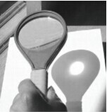
11．将凸透镜正对太阳光，其下方的纸上呈现一个并非最小的光斑，这时光斑到凸透镜的距离为l。若凸透镜靠近纸的过程中光斑一直变大，该凸透镜的焦距（▲）
A．一定小于l B．一定等于l
C．一定大于l D．可能小于l，也可能大于l
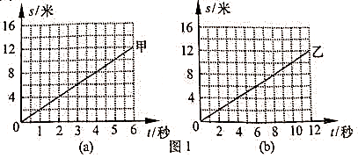
12．甲车从M点、乙车从N点同时相向运动，它们的s-t图像分别如图(a)、(b)所示。当甲、乙相遇时，乙距M点12米。若甲、乙的速度分别为、，M、N间的距离为，则（▲）
A. 米
B. 米
C. 米
D. 米[来源:学科网ZXX
(a)
(b)
二、填空题：(本题共10小题，每空1分，共29分)
13．如图，医生正在用听诊器为病人诊病。听诊器运用了声音可以传递 ▲ 的道理；来自患者的声音通过橡皮管传送到医生的耳朵，这样可以提高声音的 ▲ (选填“音调”或“响度”）。医院里禁止大声喧哗是在 ▲ 减弱噪声。
14．练习使用温度计：
（1）实验室常用的温度计是根据 ▲ 的规律制成的。
（2）如图甲所示的温度计，读数方法正确的是 ▲ （选填“A”、“B”或“C”），如图乙所示温度计的示数是 ▲ ℃。
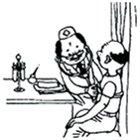
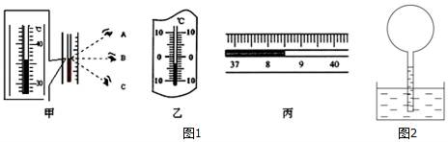
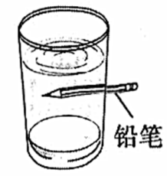
15．如图是装有水的圆柱形玻璃杯。将铅笔靠近玻璃杯的后面，透过玻璃杯可以看到笔尖指向左侧，此时成像为正立、 ▲ （选填“放大”、“缩小”或“等大”）的 ▲ （选填“实”或“虚”）像。如果将铅笔由靠近玻璃杯的位置向远处慢慢移动，你会看到笔尖指向 ▲ 侧。
第13题图
第14题图
第15题图
16．电视机的遥控器能发射一种不可见光，即 ▲ ，以实现对电视机的控制。如果不把遥控器对着电视机的控制窗口，而是对着墙壁，调整角度也可以控制电视机，这利用了光
的 ▲ 。彩色电视画面上的色彩是由红、 ▲ 、蓝三种色光混合而成。
17．小欣打开冰箱门，发现冷冻室冒出很多白雾，白雾是冰箱 ▲ （选填“内”或“外”）的水蒸气 ▲ 形成的，这个过程中要 ▲ （选填“吸收”或“放出”）热量。当他拿起湿抹布去擦时，抹布却粘在了侧壁上，这是因为发生了 ▲ （填物态变化的名称）现象。
18．下表是一些固体的熔点/℃（在标准大气压下）。分析表中数据，可以判断：
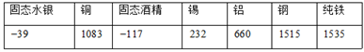
▲ （选填“能”或“不能”）选用铁锅熔化锡块。在气温为-50℃的地方 ▲ （选填“酒精”或“水银”）可用于温度计的测温液体。
- 如图所示，一束光在空气和玻璃两种介质的界面上同时发生反射和折射(图中入射光线、反射光线和折射光线的方向均未标出)，其中折射光线(用字母表示)是 ▲ ，反射角等于 ▲ 度， ▲ （选填“CD上端”或“CD下端”、“AB左端”或“AB右端”）为空气。
20.某兴趣小组在空易拉罐的底部中央戳个小圆孔，将顶部剪去后，蒙上一层塑料薄膜,制作成一个简易针孔照相机。如图所示，将其水平放置，在左侧固定一只与小孔等高的小灯泡，灯泡发光时，可在塑料薄膜上看到灯丝 ▲ (选填“倒立”或“正立”)的像。若水平向左移动易拉罐，像的大小 ▲ (选填“变大”、“变小”或“不变”)。若只将小圆孔改为三角形小孔，则像的形状 ▲ (选填“改变”或“不变”)。
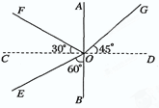
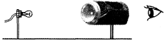
第19题图
第20题图

21．测量细铜丝的直径时常采用“测多算少”的方法，如图所示，所绕铜丝的长度为 ▲ cm如在将细铜丝缠绕在铅笔上的过程中，有重叠现象，则测出的细铜丝的直径将 ▲ （选填“偏大”、“偏小”或“不变”）。
22．小聪想探究足球滚动的快慢和什么因素有关。小聪想到自行车轮胎充气不足时很难骑得快，于是猜想：足球充的气越足，滚动就越快。
如图所示，小聪在一处斜坡上进行实验，他测出足球在A处从静止释放，滚动10m到B处所用时间为8s；再把足球放掉一些气后 ，在B处从静止释放，测出足球滚动10m到C处所用时间为14s。根据小聪的实验数据，不需要进行计算，利用 ▲ 的方法，可以判定足球
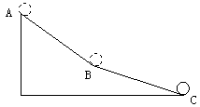
在 ▲ （选填“AB”或“BC”）段运动得较快。根据小聪的实验数据， ▲ （选填“能”或“不能”）验证他的猜想。
第22题图
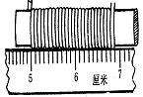
第21题图

三、解答题(本题共8小题，23题每图2分，24题4分，其余每空或每图1分，共47分)
23．（4分）按要求完成下列作图：
（1）如图甲所示，画出小丑帽子顶点s发出的光线经平面镜反射后，进入小丑眼睛的光路图（画出进入一只眼睛的光线即可，保留作图痕迹）
（2）如图乙所示，F₁、F₂分别为凹透镜和凸透镜的焦点，且两透镜的左焦点重合，请画出图中光线经透镜折射后的完整光路。
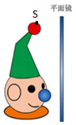
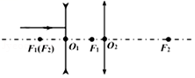

甲 乙

24.（4分）交通安全关系到每个家庭的幸福。
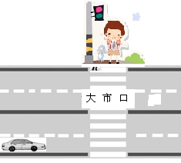
（1）我们每个中学生在过马路时要做到“一停二看三通过”。扬州大市口马路路宽为30m，一辆汽车在该段的行驶速度大约为12m/s。小明在交叉道口步行横穿公路上学。步行速度是1.5m/s，要求横穿公路时预留10s安全时间，小明至少要离行驶过来的汽车多少米，步行横穿公路才能保证安全。

▲ ▲ ▲

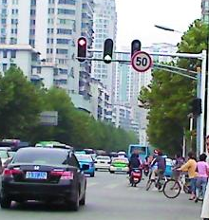
（2）汽车超速也是安全隐患之一，小明家的汽车在大市口马路上以70km/h的速度行驶，在前方50m处有超速拍照，小明父亲立即减速，3秒后车速降至50km/h速度。这段时间内汽车的平均速度是54km/h，通过计算说明小明家的车这次是否会因为超速而被拍照。

▲ ▲ ▲
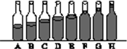
25.（4分）自己来制作“水瓶琴”，如图所示，在8个相同的水瓶中，灌入体积不同的水，水面的高度不等。
耳朵能够识别出是用嘴吹还是用筷子敲击发出的声音，主要是依据发出声音的 ▲ 不同。若用嘴依次吹瓶口发声，是 ▲ 振动发出声音的，装的水越多，吹瓶子发出的声音的音调就越 ▲ ，若用相同的力先后敲击同一个瓶子，敲击的速度变快，发出声音的音调 ▲ （选填“变高”、“不变”或“变低”）。
26.（9分）如图是今年9月份，小华“探究冰熔化的特点”的装置，实验测得数据如下表（1标准气压下）：
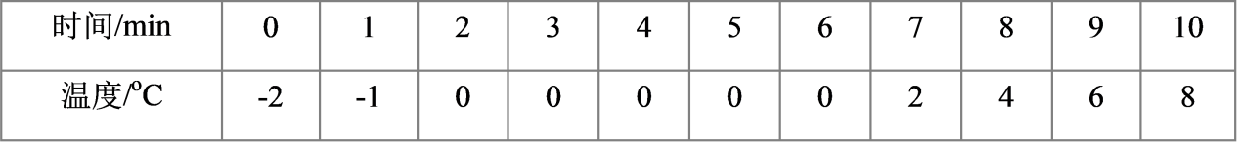
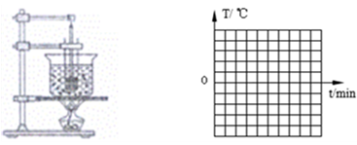
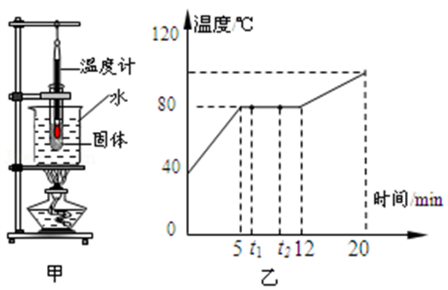
（1）他将观察到的温度计示数变化情况记录在上表中。请根据表中数据，在坐标系上画出冰熔化过程中的温度-时间图象。

（2）由数据可知：冰是 ▲ （选填“晶体”或“非晶体”），你判断的依据是： ▲ 。第4min冰的状态是 ▲ 态。
（3）为了使冰块均匀受热，实验中采用了水浴法加热，除此之外还有什么措施能达到同样的目的？ ▲ 。
（4）小华认为该实验可以直接将盛有冰的大试管置于室温环境中也能完成，他这样想对吗？
▲ (选填“对”或“不对”），理由是 ▲ 。
（5）待试管中的冰全部熔化成水后继续加热，烧杯中的水沸腾时，试管中冰熔化后的水 ▲ (选填“能”或“不能”）达到100℃， ▲ (选填“能”或“不能”）沸腾。
27．（7分）小明在做探究“平面镜成像特点”的实验时，将玻璃板M竖直放在水平桌面上，取两支相同的蜡烛A和B，将蜡烛A放置于玻璃板前固定并点燃。如图甲所示：
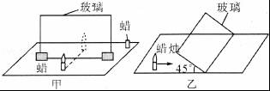

（1）实验中用透明的玻璃板代替平面镜，主要是利用玻璃透明的特点，便于 ▲ 。
（2）在蜡烛A所在侧透过玻璃板观察到另一侧蜡烛A的像，并移动玻璃板后面的蜡烛B。使它与蜡烛A所成像重合，看上去蜡烛B也被点燃，以此可以确定蜡烛A所成像的位置。他主要采用的研究方法是 ▲ （选填“控制变量”、“替代”或“理想模型”）。
（3）移去蜡烛B，并在其所在位置放一光屏，要证明平面镜所成的是虚像，他的做法
是 ▲ 。
（4）小明在蜡烛B处做好标记号，测得B到A的距离为10cm，再移出蜡烛B，将玻璃板平移到B位置，此时所成像与前一次成像的大小比较将 ▲ （选填“变大”、“变小”或“不变”）。第二次所成像到蜡烛A的距离为 ▲ cm。
（5）小明将未点燃的蜡烛竖直放在玻璃板后的桌面上移动，发现前面点燃的蜡烛的像总在未点燃蜡烛的上方偏高处，造成该现象的原因是 ▲ 。
（6）如图乙所示，将玻璃板与水平桌面成45°角固定在水平桌面上，让蜡烛A沿着桌面向右做直线运动，将看到蜡烛A在玻璃板后的像 ▲ 运动（选填“水平向右”、“水平向左”、“竖直向上”或“竖直向下）。
28．（9分）某小组同学用如图甲的装置“探究凸透镜成像特点”，他们进行实验的同时在坐标纸上记录蜡烛与光屏上像的位置和大小，如图乙（用带箭头的线段表示物或像，A'、B'分别表示蜡烛在A、B处像的位置）
（1）他们将平行光正对凸透镜照射，在距离凸透镜15cm的光屏上出现了一个最小最亮的光斑，则凸透镜的焦距f= ▲ cm。
甲 乙
0
c m
50
100
90
80
70
60
40
30
20
10
0
c m
50
100
90
80
70
60
40
30
20
10
ABC
A' B'
F
F
（2）从图乙中可以看出，蜡烛在A、B位置时光屏上得到的都是倒立、 ▲ 的实像。生活中利用这个成像特点制成了 ▲ （写出一个即可）。
（3）和其他小组交流后发现，当蜡烛在距透镜15 cm～30 cm之间时，像均成在透镜另一侧距透镜30 cm以外处。但是，当它们把蜡烛放在C位置时，在光具座上无论怎样移动光屏，都不能得到清晰的像，原因是像距 ▲ 。
（4）为了让蜡烛在C位置的像成在光具座上的光屏上，他们采用了两种做法：
做法一：保持蜡烛和透镜的位置不变，更换凸透镜，在光具座上移动光屏，光屏上又出现了清晰的像，这表明像距变 ▲ 了，由此推断更换的凸透镜会聚光的能力较强，此透镜焦距 ▲ 15 cm（选填“大于”“小于”或“等于”）。
做法二：保持蜡烛和透镜的位置不变，在蜡烛和透镜之间再放置一个凸透镜，在光具座上移动光屏，光屏上又出现了清晰的像，由此实验联系实际，远视眼的晶状体焦距较 ▲ （选填“大”或“小”），将近处物体的像成在视网膜 ▲ 方（选填“前”或“后”），故需配戴 ▲ 透镜矫正。
- （6分）在学习《速度》一节内容后，同学们想探究纸锥下落快慢与锥角以及扇形半径的关系。他们用普通复印纸裁出3个不同规格的扇形纸片，制成了如图甲所示的3个纸锥。实验中，纸锥每次从相同高度由静止释放，用秒表多次测量每个纸锥下落的时间，取平均值后记录在表格中
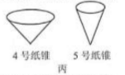
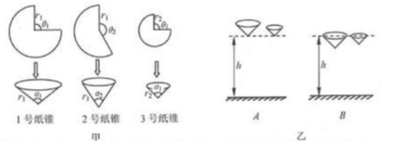
纸锥编号 | 下落高度h/m | 扇形纸片半径r/cm | 剪掉的扇形圆心角θ/° | 纸锥锥角α/° | 下落时间t/s
1 | 1.9 | 10 | 90 | 81.9 | 2.20
2 | 1.9 | 10 | 135 | 71.1 | 1.84
3 | 1.9 | 5 | 90 | 81.9 | 2.20
（1）完成此实验主要的测量器材是：刻度尺和 ▲ 。
（2）对于纸锥下落前的初始位置，有乙图所示的两种摆放方式，你认为正确的是 ▲ （选填“A”或“B”）。
（3）分析表中数据，根据实验探究目的，你得出的结论是 ▲ 。
（4）小明随后用同种纸张制成了质量相等的两个纸锥如图丙，其中4号纸锥的锥角比5号纸锥的锥角大，如果从相同的高度同时由静止释放两个纸锥，以下选项正确的是 ▲ 。
A．4号纸锥先到地面 B．5号纸锥先到地 C．两个纸锥同时到达地面
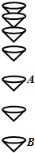
（5）同学们在实验中，用闪光照相机探究了4号纸锥竖直下落的运动情况，照相机每隔0.2s曝光一次（即每隔0.2s就成一次像），得到的照片如右图所示：
①下图中四个速度随时间的关系图像，能反映出该纸锥下落运动的是 ▲ 。（选填图中的选项字母）
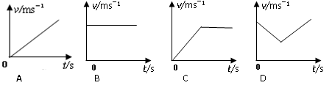

②若纸锥之间实际距离是照片上距离的10倍，则纸锥在下落过程中A、B阶段的速度为 ▲ m/s。
30．（4分）阅读短文并回答下列问题：
光的全反射
一束激光从某种玻璃中射向空气（如图甲所示），保持入射点不动，改变入射角（每次增加0.2°），当入射角增大到41.8°时，折射光线消失，只存在入射光线与反射光线，这种现象叫做光的全反射，发生这种现象时的入射角叫做这种物质的临界角。当入射角大于临界角时，只发生反射，不发生折射。
（1）上述玻璃的临界角是 ▲ 。
（2）折射光线消失后反射光线的亮度会增强，其原因是折射光消失后，入射光几乎全部变为 ▲ 。
（3）当光从空气射向玻璃， ▲ （选填“会”或“不会”）发生光的全反射现象。
（4）一个三棱镜由上述玻璃构成，让一束光垂直于玻璃三棱镜的一个面射入（如图乙所示），请在图中完成这束入射光的光路图。
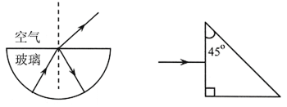
甲 乙
乙

扬州市邗江区2018—2019学年度第一学期期末考试
八年级物理参考答案
(测试时间：100分 试卷满分：100分)
学校 班级______________姓名_____________考场座位号___________

---------------------------------------------------装----------------------------订-----------------------------线------------------------------------------------------
一、选择题（本题共12小题，每小题2分，共24分。每小题只有一个选项正确）
题号 | 1 | 2 | 3 | 4 | 5 | 6 | 7 | 8 | 9 | 10 | 11 | 12
答案 | A | C | B | A | D | B | C | B | D | A | C | D

二、填空题：(本题共10小题，每空1分，共29分)
13． 信息 、 响度 、 声源处
14．（1） 液体热胀冷缩 （2） B 、 -3
15． 放大 、 虚 、 右
16． 红外线 、 反射 、 绿
17． 外 、 液化 、 放出 、 凝固
18． 能 、 酒精
19. OG 、 30 、 AB右端
20． 倒立 、 变大 、 不变
21． 1.90 、 偏小
22．_______相同路程比时间________、 AB 、 不能
三、解答题(本题共8小题，23题每图2分，24题4分，其余每空或每图1分，共47分)
23．（4分）
（1） （2）
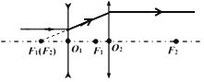
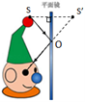

甲 乙

- （4分）
- t=S/v=30m/1.5m.s⁻¹=20s； (2) s=vt=15m/s×3s=45m，
t′=10s+20s=30s， 因为45m＜50m，
s′=v_{车}t′=12m/s×30s=360m 所以不会因为超速而被拍照
25.（4分） 音色 、 空气柱 、 高 、 不变
26.（9分）（1）
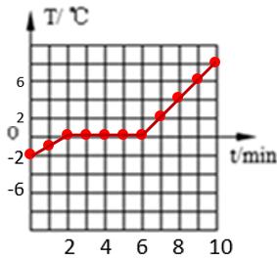
（2） 晶体 、 熔化过程吸热，温度不变 、 固液共存
（3） 选用颗粒较小的冰块
（4） 对 、 室温高于0 ℃ 、
（5） 能 、 不能
- （7分）（1） 确定像的位置 （2） 替代
（3） 在蜡烛B一侧直接观察光屏上无像 （4） 不变 、 20
（5） 玻璃板没有与桌面垂直 （6） 竖直向下
28．（9分）（1） 15 （2） 放大 、______投影仪/幻灯机__________
（3）_________太大/超出光具座长度范围______________
（4） 小 、 小于 、
大 、 后 、 凸
29.（6分）（1） 秒表 （2） A
（3） 纸锥下落快慢与扇形纸片半径无关，与纸锥锥角有关，锥角越大，下落速度越慢 （4） B （5） ① C ② 0.5
30．（4分）
（1） 41.8° （2） 反射光
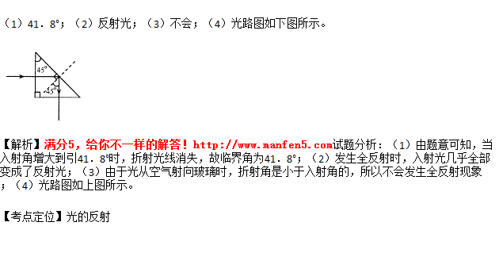
（3） 不会 （4）

